

Comune di Modena
Consiglio Comunale

Gruppo Consiliare Sinistra per Modena

Modena, 19/6/12

Al Sindaco

Al Presidente del
Consiglio Comunale

INTERROGAZIONE A RISPOSTA SCRITTA

Oggetto: Zona elementare 1520 area 08 (via De André – via Tenco).

Premesso che
La zona elementare 1520 area 08 (via De André – via Tenco) a edificazione privata comprende un Atto Unilaterale d’obbligo del 28/11/2003, successivamente ceduto a terzi, con i relativi diritti e obblighi;
valutato che
la realizzazione dell’ultimo tratto di strada atto EVENTUALMENTE a connettere l'edificazione di cui al punto precedente con via Bembo potrebbe comportare un inopportuno aumento del traffico veicolare, all’interno di quella che è una tranquilla zona residenziale;

tenuto conto
i cittadini residenti in zona vivono per quasi un mese all’anno assediati dal parcheggio dei frequentatori della festa del PD che si svolge presso Ponte Alto nel periodo di fine estate;
della risposta (seduta consigliare del 14/11/2011, http://www.comune.modena.it/audioconsigliocomunale/archivio/archivio-2011/novembre/seduta-del-14-novembre-2011/20111114152937%20SITTA%20DANIELE.mp3/view) all'interrogazione presentata dalla consigliera Rossi Eugenia (prot. 85726 del 12/7/2011)

Si interroga il Sindaco per sapere
- quali sono le intenzioni dell’Amministrazione in merito alla realizzazione dell’ultimo tratto di strada con via Bembo e alla eventuale connessione della stessa;
- se l’Amministrazione non ritenga più opportuno impegnarsi sin da ora affinché non si proceda alla realizzazione del tratto di strada, evidenziato in giallo (“STRADA PREVISTA DAL P.R.G.”), di cui alla planimetria della zona, in quanto la realizzazione di un tratto di strada (lettera A- C della planimetria all’Atto unilaterale d’obbligo” sottoscritto il 29 novembre 2003) garantirà il collegamento di Via Luigi Tenco con gli edifici identificati dal mappali 2- 3.. ("LOTTO D'INTERVENTO”);
- se l'accesso pedonale da Via De André su Via Bembo, recintato con porta chiusa a chiave, motivo questo di disagio che obbliga ad allungare il tragitto per raggiungere i servizi siti su Via Bembo, sia stato realizzato nel rispetto dei regolamenti comunali (FOTO l e 2 ALLEGATE);
- se ritiene possibile la realizzazione di passaggio pedonale che consenta di raggiungere Via Giusti direttamente da Via Tenco - Via De André senza obbligare i cittadini ad aggirare l'isolato transitando da Via Leopardi (ipotesi come da FOTO 3 e 4 ALLEGATE)

Federico Ricci
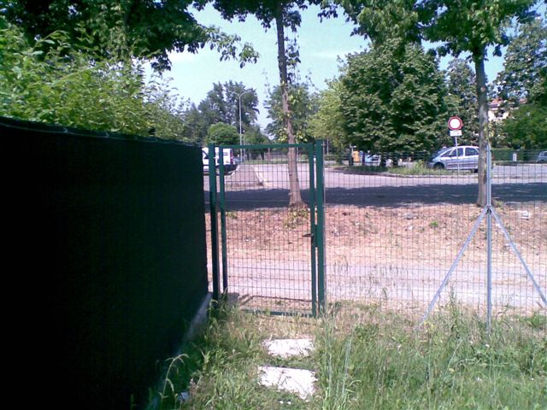
Foto 1

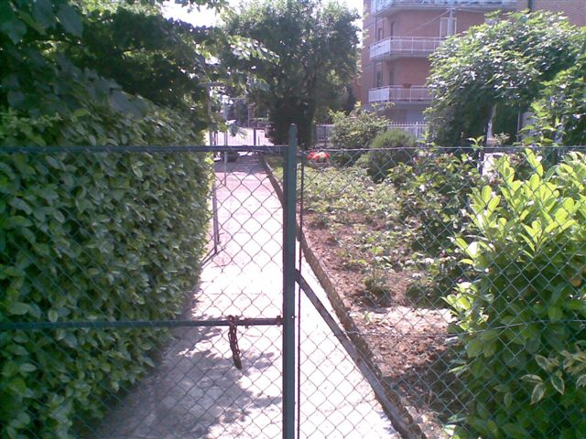
Foto 3

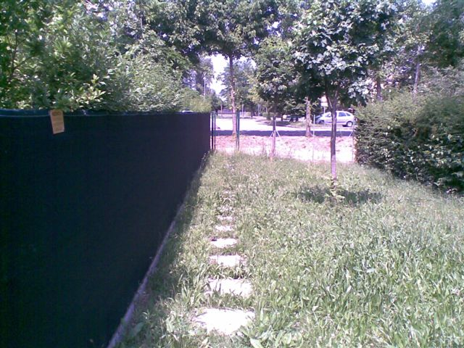
Foto 2

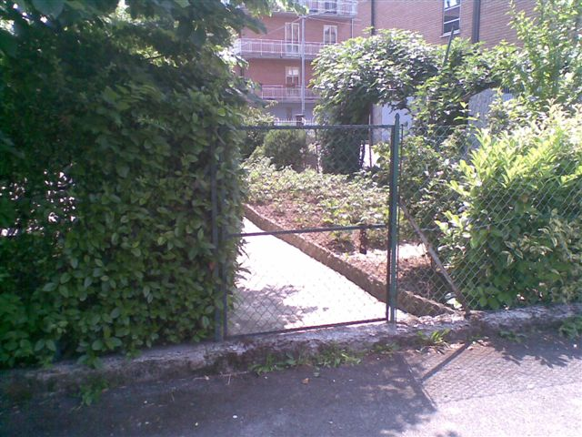
Foto 4

